
UNIVERSIDAD NACIONAL DE CÓRDOBA
FACULTAD DE CIENCIAS EXACTAS, FÍSICAS Y NATURALES
CÁTEDRA DE ELECTRÓNICA DIGITAL 3

TRABAJO PRÁCTICO INTEGRADOR

“SISTEMA DE ASISTENCIA DE PROXIMIDAD”

Grupo Nº 2

Alumnos:
Vera Gonzalez Fernando Agustin
Monetti Francisco
Niza Gabriel

Profesor:
Migliore Emiliano Elvio

Comisión Nº 3

FECHA DE ENTREGA: 11/06/2026
Quitar esta página

CONSIDERACIONES GENERALES PARA EL ANTEPROYECTO DE TPI DE ELECTRÓNICA DIGITAL 3:
La entrega del Anteproyecto de TPI contempla los siguientes ítems:
- Se debe presentar este documento, solo con la sección “PROYECTO” para la validación del TPI. Una vez aprobado este anteproyecto se dará inicio formal al TPI.
- Se debe entregar el informe de anteproyecto de TPI, bajo el formato “Gx_AP_TPI_ED3.pdf”, al siguiente correo:.
- Se adjuntan lineamientos para la elaboración del informe técnico:
- Hoja Tamaño A4
- Tipo de Letra General: Arial 11
- Tipo de Letra Título: Arial 14
- Tipo de Letra Subtítulo: Arial 12

CONSIDERACIONES GENERALES PARA EL TPI DE ELECTRÓNICA DIGITAL 3:
La entrega del TPI contempla los siguientes ítems:
- Se debe entregar el TPI físico totalmente funcional, implementado sobre PCB o placa de cobre perforada soldada.
- Se debe entregar el informe del TPI, bajo el formato “Gx_TPI_ED3.pdf”, dentro de un directorio denominado “Informe”. Se adjuntan lineamientos para la elaboración del informe técnico:
- Hoja Tamaño A4
- Tipo de Letra General: Arial 11
- Tipo de Letra Título: Arial 14
- Tipo de Letra Subtítulo: Arial 12
- Se debe entregar el firmware completo del TPI, incluyendo todos los archivos .c / .h que comprenden la arquitectura de software, dentro de un directorio denominado “Firmware”.
- Los directorios “Informe” y “Firmware”, con sus correspondientes archivos, se deben entregar en un archivo .rar con el nombre “Gx_TPI_ED3.rar”, al siguiente correo:.

NOTAS:
No se recibirán trabajos que se encuentren fuera del formato establecido de entrega.

TABLA DE CONTENIDO
- PROYECTO
- DESCRIPCIÓN DEL SEP
- DESARROLLO DE HARDWARE
  - HARDWARE DE INTERFAZ DE USUARIO
    - DESCRIPCIÓN DEL SSE.1.1 (SEÑALIZACIÓN ACÚSTICA: BUZZER FRONTAL)
    - DESCRIPCIÓN DEL SSE.1.2 (SEÑALIZACIÓN ACÚSTICA: BUZZER TRASERO)
    - DESCRIPCIÓN DEL SSE.1.3 (SEÑALIZACIÓN ÓPTICA: LED RGB FRONTAL)
    - DESCRIPCIÓN DEL SSE.1.4 (SEÑALIZACIÓN ÓPTICA: LED RGB TRASERO)
  - HARDWARE DE ETAPA DE CONTROL
    - DESCRIPCIÓN DEL SSEP.2.1 (MICROCONTROLADOR)
  - HARDWARE DE ETAPA DE ADQUISICIÓN
    - DESCRIPCIÓN DEL SSE.3.1 / SSE.3.1.1 (SENSOR 1: HCSR04 FRONTAL)
    - DESCRIPCIÓN DEL SSE.3.2 / SSE.3.2.1 (SENSOR 2: HCSR04 TRASERO)
  - HARDWARE DE ETAPA DE AISLACIÓN
    - DESCRIPCIÓN DEL SSE.4.1 (OPTOACOPLAMIENTO DC)
    - DESCRIPCIÓN DEL SSE.4.2 (OPTOACOPLAMIENTO DC)
  - HARDWARE DE ETAPA DE POTENCIA
    - DESCRIPCIÓN DEL SSE.5.1 (DRIVER DC) / SSE.5.1.1 (ACTUADOR DC)
    - DESCRIPCIÓN DEL SSE.5.2 (DRIVER AC) / SSE.5.2.1 (ACTUADOR AC)
  - HARDWARE DE ETAPA DE COMUNICACIÓN
    - DESCRIPCIÓN DEL SSE.6.1 (CONVERSOR USB – UART TTL)
- DESARROLLO DE FIRMWARE
  - ARQUITECTURA DE SOFTARE DEL SSEP
  - FIRMWARE DEL SSEP
    - DESCRIPCIÓN DEL ESW.2.1.1 (MAIN)
    - DESCRIPCIÓN DEL ESW.2.1.2 (PROXIMITY_ASSISTANT)
    - DESCRIPCIÓN DEL ESW.2.1.4 (DRIVER DC) / ESW.2.1.10 (ACTUADOR DC)
    - DESCRIPCIÓN DEL ESW.2.1.5 (DRIVER AC) / ESW.2.1.11 (ACTUADOR AC)
    - DESCRIPCIÓN DEL ESW.2.1.6 (PARAM FISICO 1) / ESW.2.1.12 (SENSOR 1)
    - DESCRIPCIÓN DEL ESW.2.1.7 (PARAM FISICO 2) / ESW.2.1.13 (SENSOR 2)
    - DESCRIPCIÓN DEL ESW.2.1.8 (PARAM FISICO 3) / ESW.2.1.14 (SENSOR 3)
    - DESCRIPCIÓN DEL ESW.2.1.9 (PARAM FISICO 4) / ESW.2.1.15 (SENSOR 4)
- CONCLUSIONES
- BIBLIOGRAFÍA Y REFERENCIAS

TERMINOS Y DEFINICIONES

TPI: Trabajo Práctico Integrador
SEP: Sistema Electrónico Programable
SSE: Subsistema Electrónico
SSEP: Subsistema Electrónico Programable
Otros términos y definiciones utilizados en el TPI.

1. PROYECTO
En esta sección se brindará una explicación referida a la idea del proyecto a presentar. Daremos una breve descripción de lo que nuestro sistema hará, el cómo y el mediante el qué lo hará, dejando en claro los alcances del mismo, así como los recursos necesarios para implementarlo.

1.1. DESCRIPCIÓN
El sistema a realizar será un sistema de asistencia de proximidad. Mediante dos sensores ultrasónicos se detectará la distancia a la que se encuentra un objeto de cada sensor, donde cada sensor es independiente del otro. Estos serán complementados con dos buzzers, una comunicación serie con una PC, y 2 LEDs RGB, de forma que, a medida que la distancia varía:
- Mientras más cerca esté el objeto de un sensor, el buzzer emitirá un pitido que aumentará en frecuencia y volumen, llegando a emitir continuamente una vez el objeto esté demasiado cerca.
- Se utilizarán los 2 LEDs RGB para representar 3 estados que indicarán: Distancia Segura (LED verde), Advertencia ( LED amarillo) y Peligro (LED rojo). Un LED RGB corresponde al sensor delantero y otro al trasero, de forma que se pueda identificar visualmente la situación de cada sensor
- La PC funcionará como interfaz gráfica, en donde se podrá ver información relacionada a la distancia del objeto (diferenciando la distancia que mide cada sensor). También el sistema podrá ser desactivado en esta misma interfaz gráfica. Lo que se desactivará será el pitido para el estado de Advertencia, pero como medida de seguridad, el pitido de peligro siempre estará activo. El pitido en el estado de Distancia Segura no sonará.
La señal de cada sensor será sacada mediante el DAC hacia su correspondiente buzzer. Se utilizará el DMA para reproducir constantemente la señal a sacar, pues se tendrán señales distintas de acuerdo al volumen.

1.2. OBJETIVO
Se busca simular un sistema que ayude al usuario a identificar con precisión qué tan lejos se encuentra de un objeto, tanto por delante como por detrás, en aquellos casos en los que no puede identificarlo por sí mismo directamente, razón por la cual se notificará la situación respecto al objeto en cuestión. Un buen caso de aplicación sería un Sistema de Asistencia de Estacionamiento, permitiendo al usuario tener un control seguro de la situación y prevenir posibles choques.

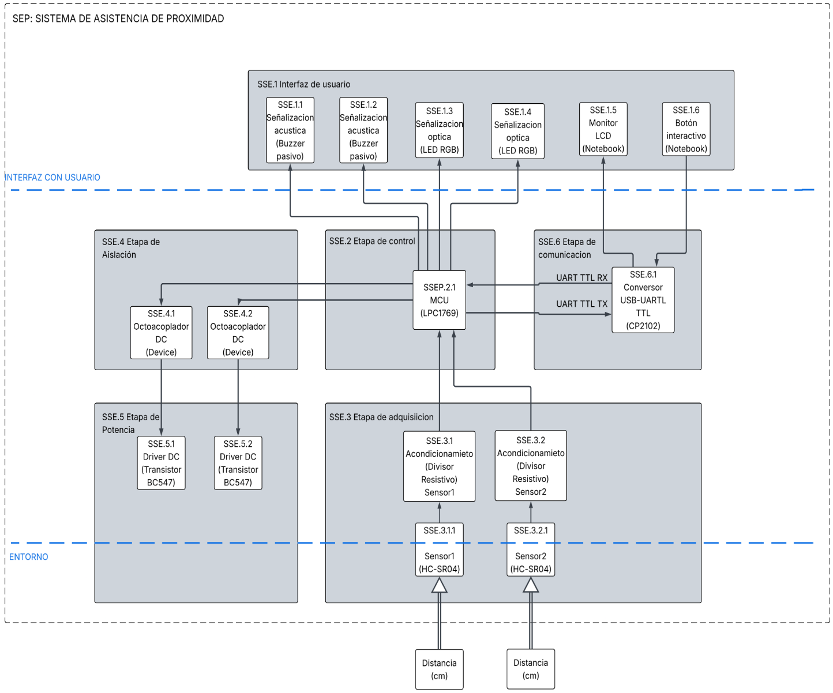
Figura 1: Diagrama de Bloques del SEP

2. DESCRIPCIÓN DEL SEP
El Sistema Electrónico Programable (SEP) es un Sistema de Asistencia de Proximidad basado en el microcontrolador NXP LPC1769 (ARM Cortex-M3, 100 MHz). Detecta aproximadamente cada 60 ms la distancia a objetos/obstáculos mediante dos sensores ultrasónicos HC-SR04 independientes (frontal y trasero), notificando al usuario mediante señalización óptica (LEDs RGB) y señalización acústica (buzzers piezoeléctricos de 12 V) qué tan cerca se encuentra cada sensor de su respectivo objeto/obstáculo.
La arquitectura del SEP se divide en cinco etapas: adquisición (sensores HC-SR04 y divisores resistivos de acondicionamiento), control (microcontrolador LPC1769), interfaz de usuario (LEDs RGB y buzzers), aislación (optoacopladores) y potencia (transistores NPN y amplificadores de audio). La alimentación del sistema es de 12 V (LPC1769 solo 3,3 V); El regulador de voltaje provee los 5 V necesarios para los HC-SR04 y demás componentes digitales.
La señal de audio es una senoidal de 440 Hz generada por el DAC del LPC1769 y reproducida de forma continua mediante el GPDMA (canal 0, con LLI circular). El volumen se regula ajustando dinámicamente la amplitud de la LUT senoidal de 32 muestras. Cada buzzer cuenta con un transistor NPN controlado desde un pin GPIO del LPC1769 a través de un optoacoplador: base en bajo (0) habilita el paso de la señal al buzzer (suena); base en alto (1) la cortocircuita a GND (silencio).
La interfaz UART visible en el diagrama de bloques del SEP fue contemplada en el diseño original como canal de comunicación con una PC para monitoreo remoto. No fue implementada en el presente TPI por restricciones de tiempo. Se la considera una mejora a futuro.

3. DESARROLLO DE HARDWARE
En esta sección se hablará respecto a todos los módulos del hardware que se han visualizado en la Figura 1, ignorando aquellos relacionados al Conversor USB-UART TTL por lo aclarado en la sección anterior. Se brindarán detalles acerca del funcionamiento de cada uno así como los cálculos realizados en caso de haber sido necesarios.

3.1. HARDWARE DE INTERFAZ DE USUARIO

3.1.1. DESCRIPCIÓN DEL SSE.1.1 (SEÑALIZACIÓN ACÚSTICA: BUZZER FRONTAL)
El sistema emplea un buzzer piezoeléctrico de 12 V (frontal) asociado al sensor frontal. La señal de audio es una senoidal de 440 Hz generada por el DAC y transferida continuamente al registro DACR por el GPDMA. La LUT posee 32 muestras desplazadas 6 bits a la izquierda para alinearse con los bits [15:6] del registro DACR.
El encendido y silenciado de cada buzzer se controla mediante un transistor NPN. Un optoacoplador, interpuesto entre el pin GPIO del LPC1769 y la base del transistor, aísla eléctricamente el dominio digital (3,3 V) del dominio de potencia (12 V), protegiendo la placa del microcontrolador. La lógica de control es:
- GPIO = 0: optoacoplador no conduce -> transistor en corte -> señal de audio llega al buzzer (suena).
- GPIO = 1: optoacoplador conduce -> transistor en saturación -> señal cortocircuitada a GND (silencio).

Su pin GPIO es el P0.4, configurado como salida e inicializado en estado alto (silencio).
Se utiliza una resistencia de 100 $Ω$ en la entrada de la señal para regular la corriente cuando ésta es llevada a GND.

Tabla 3.1.1: Pin de control del transistor del buzzer frontal.
Buzzer | Pin LPC1769 | Estado inicial (GPIO)
Frontal | P0.4 | 1 (silencio)

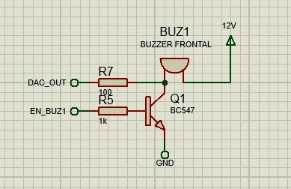
Figura 3.1.1: Esquemático asociado al SSE.1.1

3.1.2. DESCRIPCIÓN DEL SSE.1.2 (SEÑALIZACIÓN ACÚSTICA: BUZZER TRASERO)
El sistema emplea otro buzzer piezoeléctrico de 12 V (trasero) asociado al sensor ultrasónico trasero. Presenta el mismo comportamiento, cálculos y mismas características mencionadas para el buzzer frontal, con la diferencia de que trabaja para otro sensor (son independientes entre sí).
Su pin GPIO es el P0.5, configurado como salida e inicializado en estado alto (silencio).

Tabla 3.1.2: Pin de control del transistor del buzzer trasero.
Buzzer | Pin LPC1769 | Estado inicial (GPIO)
Trasero | P0.5 | 1 (silencio)

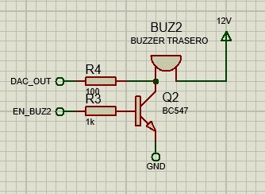
Figura 3.1.2: Esquemático asociado al SSE.1.2.

3.1.3. DESCRIPCIÓN DEL SSE.1.3 (SEÑALIZACIÓN ÓPTICA: LED RGB FRONTAL)
El sistema cuenta con un LED RGB de ánodo común (frontal) asociado al sensor ultrasónico frontal. Se emplean únicamente los canales rojo y verde para representar los tres estados de proximidad:
- Zona Segura (distancia >= 80 cm): LED verde encendido, rojo apagado.
- Zona de Advertencia (distancia entre 40-79 cm): LEDs rojo y verde encendidos a la vez, obteniendo el color amarillo.
- Zona de Peligro (distancia < 40 cm): LED rojo encendido, verde apagado.

Su pin GPIO para el color rojo es el P2.0. Para el color verde el P2.1. Ambos están configurados como salidas e inicializados apagados. El control se realiza en HCSR04_UpdateLED(), llamada desde HCSR04_ManageState() cada nueva medición.
El cálculo de las resistencias para el LED rojo y el LED verde se realizó partiendo de los siguientes datos base: Corriente deseada I = 10 mA. Voltaje entregado por la LPC 1769 Vl = 3,3 V. Entonces:
- El voltaje del LED rojo es aproximadamente Vr = 2 V.
$R = \frac{3,3 V - 2 V}{10 mA} = 130Ω$. Tomamos el valor comercial de 150 $Ω$.
- El voltaje del LED verde es aproximadamente Vg = 2,2 V.
$R = \frac{3,3 V - 2,2 V}{10 mA} = 110Ω$. Tomamos el valor comercial de 130 $Ω$.

Tabla 3.1.3: Pines del LED RGB asociado al sensor frontal.
LED | Pin LPC1769 | Estado inicial
Frontal - Rojo | P2.0 | Apagado
Frontal - Verde | P2.1 | Apagado

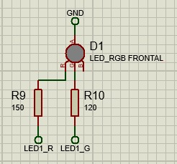
Figura 3.1.3: Esquemático asociado al SSE.1.3

3.1.4. DESCRIPCIÓN DEL SSE.1.4 (SEÑALIZACIÓN ÓPTICA: LED RGB TRASERO)
El sistema cuenta con otro LED RGB (trasero) de ánodo común asociado al sensor trasero. Presenta el mismo comportamiento, cálculos y características mencionadas para el LED RGB frontal, con la diferencia de que trabaja para otro sensor (son independientes entre sí).

Su pin GPIO para el color rojo es el P2.2. Para el color verde el P2.3. Ambos están configurados como salidas e inicializados apagados. El control también se realiza en HCSR04_UpdateLED(), llamada desde HCSR04_ManageState() cada nueva medición.

Tabla 3.1.4: Pines del LED RGB asociado al sensor trasero.
LED | Pin LPC1769 | Estado inicial
Trasero - Rojo | P2.2 | Apagado
Trasero - Verde | P2.3 | Apagado

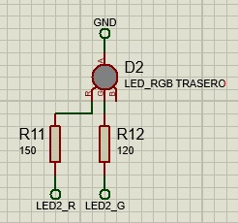
Figura 3.1.4: Esquemático asociado al SSE.1.4

3.2. HARDWARE DE ETAPA DE CONTROL

3.2.1. DESCRIPCIÓN DEL SSEP.2.1 (MICROCONTROLADOR NXP LPC1769)
El microcontrolador utilizado es el NXP LPC1769 (ARM Cortex-M3, 100 MHz), programado en lenguaje C con el IDE MCUXpresso y los drivers provistos por el fabricante.
Periféricos del LPC1769 empleados en el proyecto:
- Timer0: $PCLK = \frac{125 MHz}{4}= 25 MHz$, prescaler de 1 µs. Canales de capture CAP0.0 (P1.26, sensor frontal) y CAP0.1 (P1.27, sensor trasero), con interrupciones en flancos de subida y bajada para medir la duración de los pulsos ECHO.
- Timer1: $PCLK = \frac{125 MHz}{4}= 25 MHz$, prescaler de 1 us, match cada 1 ms (1000 us). La ISR ejecuta Buzzer_ShowState() y HCSR04_TriggerUpdate() en cada interrupción para actualizar el pitido de los buzzer de acuerdo a su estado e incrementa el contador para enviar el pulso de lectura a los sensores en el momento correcto (cada 60 ms).
- DAC: salida AOUT en P0.26, contador interno de 1775 ticks $PCLK = \frac{125 MHz}{4}= 25 MHz$. La transferencia de una muestra posee una frecuencia de 14080 Hz, por lo que para 32 muestras la frecuencia es de 440 Hz. Modo DMA habilitado.
- GPDMA canal 0: transferencia M2P continua de la LUT senoidal al registro DACR mediante una LLI circular que se apunta a sí misma.
- GPIO (Puertos 0, 1 y 2): control de LEDs RGB, transistores de los buzzers y pines TRIG de los sensores.
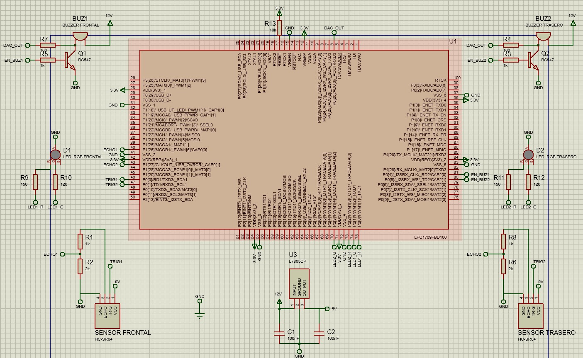
Figura 3.2.1: Esquemático asociado al SSEP.2.1.

3.3. HARDWARE DE ETAPA DE ADQUISICIÓN

3.3.1. DESCRIPCIÓN DEL SSE.3.1 / SSE.3.1.1 (SENSOR FRONTAL HC-SR04)
El sensor frontal es un HC-SR04 (5 V, rango 2-400 cm). Su pin TRIG (P0.0) recibe un pulso de 1 ms generado por software desde la ISR del Timer1, cada 60 ms, produciendo que el sensor envíe la onda ultrasónica para la lectura de la distancia. Es en este momento que el pin ECHO (P1.26 / CAP0.0) se pone en alto y es tomado por el capture del Timer0. Cuando la onda ultrasónica vuelve al sensor, el pin ECHO se pone en bajo. Entonces: el flanco de subida marca el inicio del pulso y el de bajada el fin. La distancia se calcula como:
$d (cm) = \frac{ECHOtime (us) *17}{1000}$
NOTA: La constante de tiempo dada por el sensor es 0,017 $\frac{cm}{us}$, pero para trabajar con enteros en el microcontrolador, la multiplicamos por 1000 (razón por la que luego en el cálculo de la distancia se divide por 1000).

Se utiliza un divisor resistivo en el pin ECHO para adaptar el nivel de tensión de 5 V del HC-SR04 a los 3,3 V tolerados por los pines de capture del LPC1769.

Tabla 3.3.1: Pines del sensor HC-SR04 frontal.
Sensor | Señal | Pin LPC1769 | Descripción
Frontal | TRIG | P0.0 | Salida: pulso de disparo
Frontal | ECHO | P1.26 | Entrada: capture Timer0

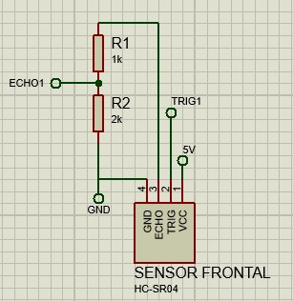
Figura 3.1: Esquemático del SSE.3.1 y del SSE.3.1.1

3.3.2. DESCRIPCIÓN DEL SSE.3.2 / SSE.3.2.1 (SENSOR TRASERO HC-SR04)
El sensor trasero posee el mismo hardware, configuración y cálculos que el sensor frontal, con la única diferencia de que apunta mide la distancia en el lado opuesto al sensor frontal.
Su TRIG está en P0.1 y su ECHO en P1.27 (CAP0.1).

Tabla 3.3.2: Pines del sensor HC-SR04 trasero.
Sensor | Señal | Pin LPC1769 | Descripción
Trasero | TRIG | P0.1 | Salida: pulso de disparo
Trasero | ECHO | P1.27 | Entrada: capture Timer0

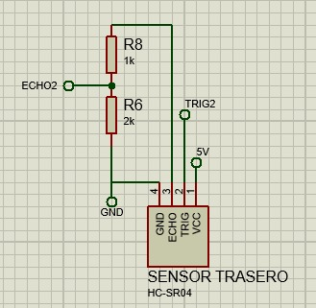
Figura 3.2: Esquemático del SSE.3.2 y del SSE.3.2.1

3.4. HARDWARE DE ETAPA DE AISLACIÓN

3.4.1. DESCRIPCIÓN DEL SSE.4.1 (OPTOACOPLAODR DC BUZZER FRONTAL)
Para proteger el LPC1769 de la etapa de potencia (12 V), se han usado optoacopladores entre los pines GPIO P0.4 y P0.5 y las bases de los transistores NPN. El diodo LED del optoacoplador opera con una corriente de 5–10 mA limitada por una resistencia en serie. Entonces, tomando una corriente I = 5 mA y sabiendo que el voltaje enviado por la LPC1769 son 3,3 V y el voltaje del LED infrarrojo es aproximadamente 1,2 V:
$R = \frac{3,3 V - 1,2 V}{5 mA} =420 Ω$. Tomamos el valor comercial de 470 $Ω$.
De esta forma, cuando la LPC1769 envía 3,3 V, el transistor del optoacoplador satura y lleva la tensión obtenida mediante la resistencia de pull-up a GND, por lo que el transistor no recibe voltaje en su base y no satura, manteniendo el aislamiento entre la etapa digital (3,3 V) y la etapa de potencia (12 V).

Figura 3.4.1: Esquemático del SSE4.1.
3.4.2. DESCRIPCIÓN DEL SSE.4.2 (OPTOACOPLADOR DC BUZZER TRASERO)
Replica el hardware y comportamiento mencionado en el optoacoplador asociado al buzzer frontal, con la diferencia de que este trabaja junto al buzzer trasero.

Figura 3.4.2: Esquemático del SSE4.2.

3.5. HARDWARE DE ETAPA DE POTENCIA

3.5.1. DESCRIPCIÓN DEL SSE.5.1 (DRIVER DC - NPN FRONTAL) / SSE.5.1.1 (ACTUADOR DC / BUZZER 12 V FRONTAL)
La etapa de potencia amplifica y conmuta la señal de audio del DAC (0–3,3 V) para alimentar los buzzers piezoeléctricos de 12 V. Un amplificador de audio eleva la tensión de la senoidal a un nivel adecuado para los buzzers, y la conmutación de encendido/silencio (para el pitido) es controlada por el transistor NPN.
La fuente de alimentación del sistema es de 12 V. Divisores resistivos reducen esta tensión a 5 V para alimentar los módulos HC-SR04 y los LEDs RGB (con sus resistencias limitadoras de corriente). El LPC1769 se alimenta a 3,3 V mediante el regulador de la placa de desarrollo. Cuando el NPN conduce (GPIO = 0 en LPC1769), la señal amplificada llega al buzzer. Cuando está en corte (GPIO = 1), el buzzer permanece en silencio.

3.5.1. DESCRIPCIÓN DEL SSE.5.2 (DRIVER DC - NPN TRASERO) / SSE.5.2.1 (ACTUADOR DC / BUZZER 12 V TRASERO)

4. DESARROLLO DE FIRMWARE
En esta sección se hablará respecto a todos los módulos del firmware que se han realizado para el desarrollo del sistema. Se brindarán detalles acerca del funcionamiento de cada uno así como los cálculos realizados en caso de haber sido necesarios.

4.1. ARQUITECTURA DE SOFTWARE DEL SSEP
El firmware está organizado en módulos independientes, cada uno con su archivo .c y su .h correspondiente. La arquitectura sigue un diseño orientado a drivers: cada módulo encierra la configuración y el control de un periférico o subsistema específico, exponiendo solo las funciones necesarias a través de su interfaz pública (.h).
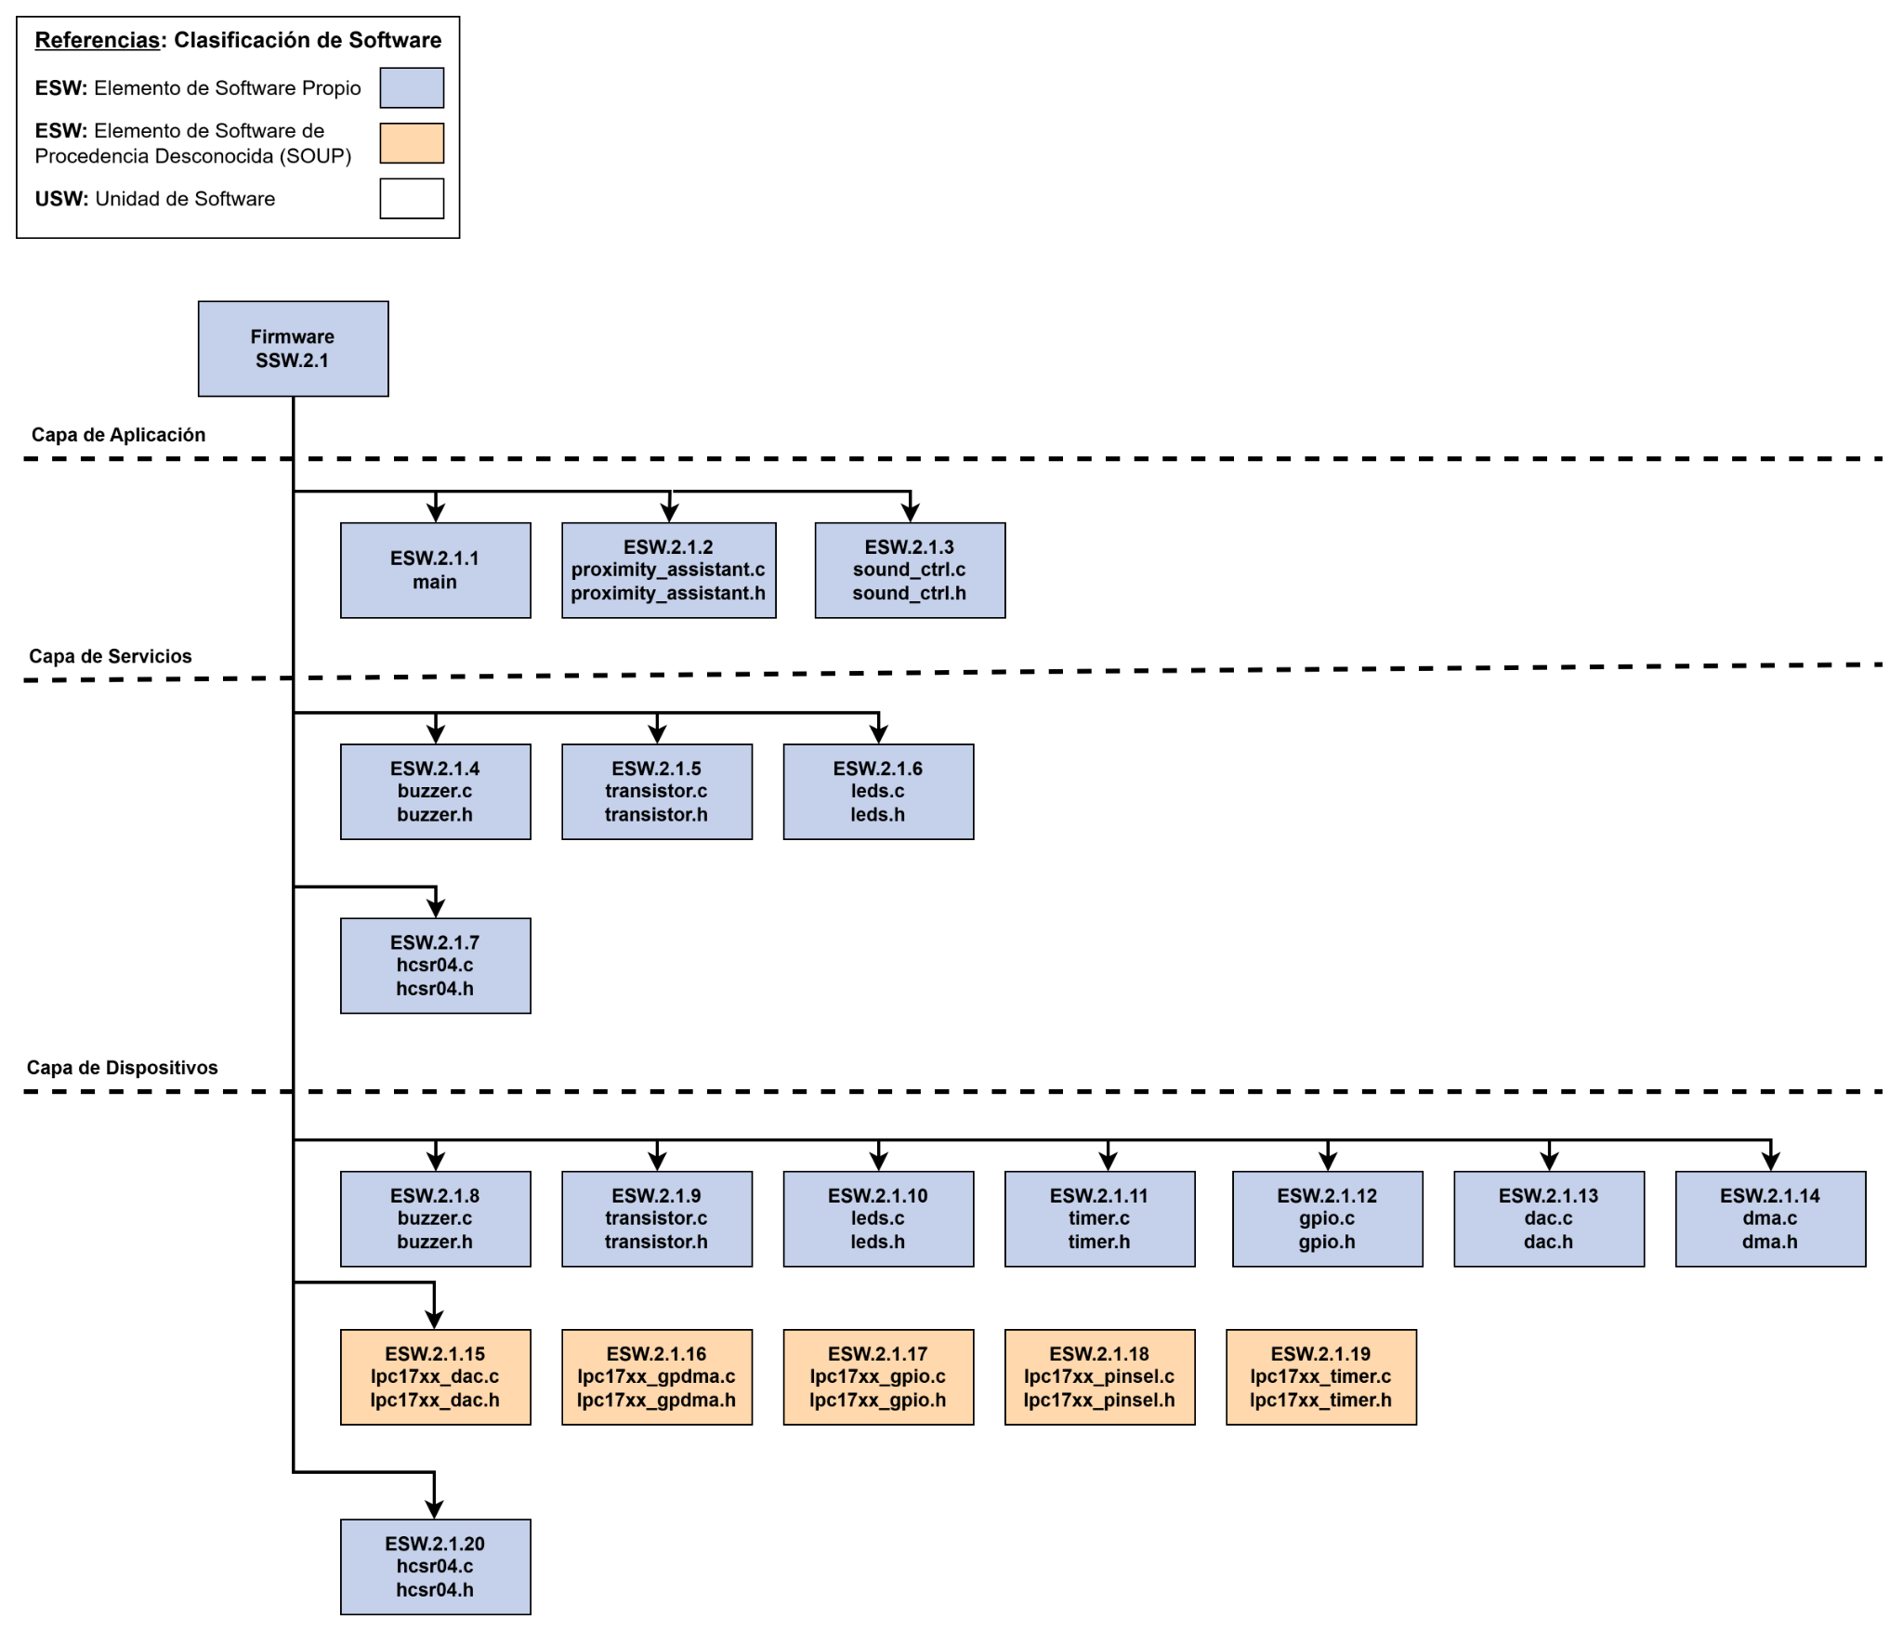
Figura 4.1: Diagrama de ESWs asociados al SSW.2.1

4.2. FIRMWARE DEL SSEP
4.2.1. DESCRIPCIÓN DEL ESW.2.1.1 (MAIN)
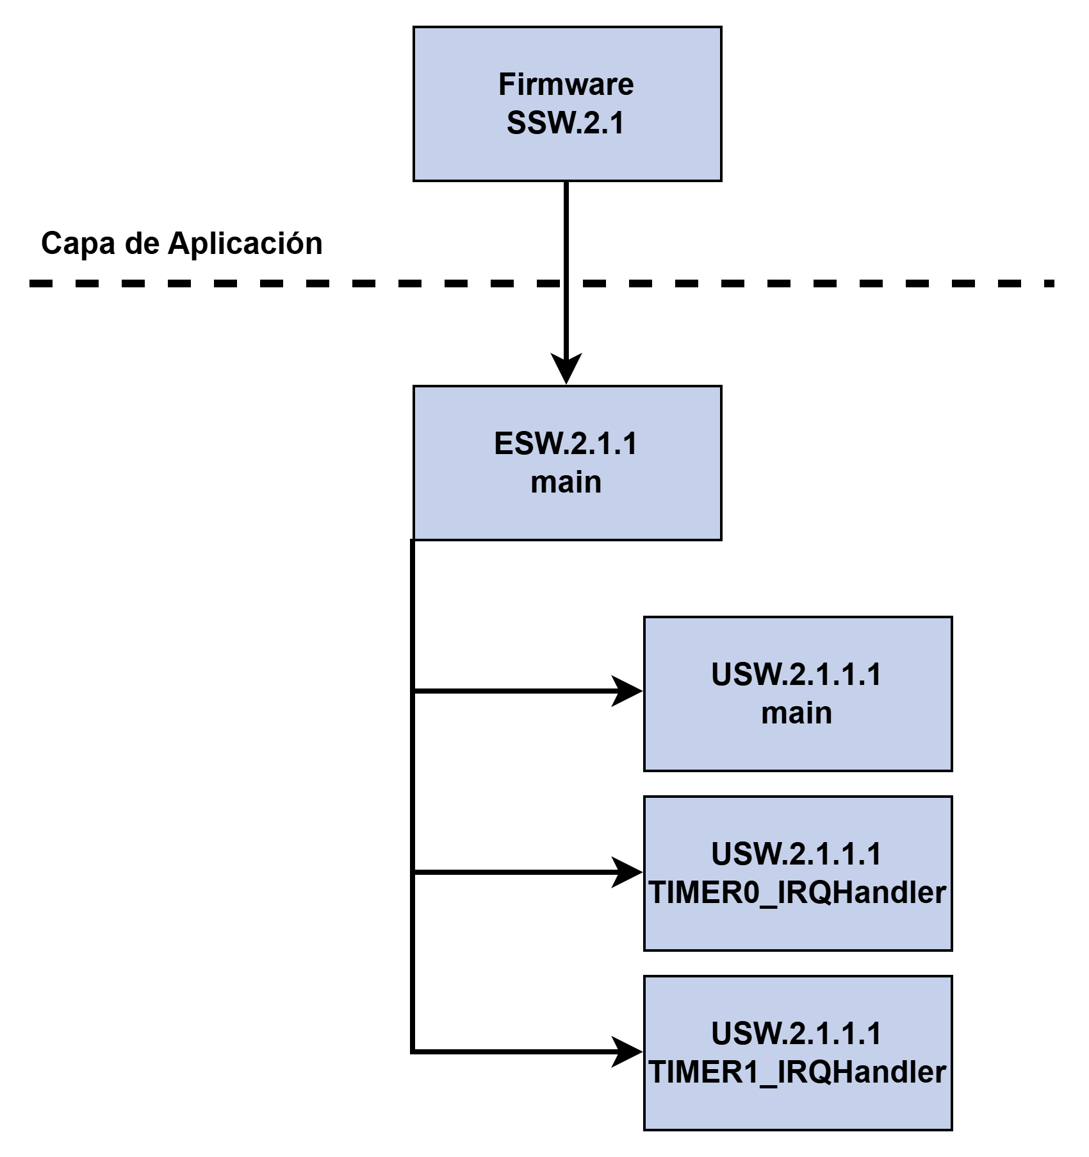
Figura 4.2.1: Diagrama de USWs asociadas al ESW.2.1.1

4.2.2. DESCRIPCIÓN DEL ESW.2.1.2 (PROCESAMIENTO, proximity_assistant.c)
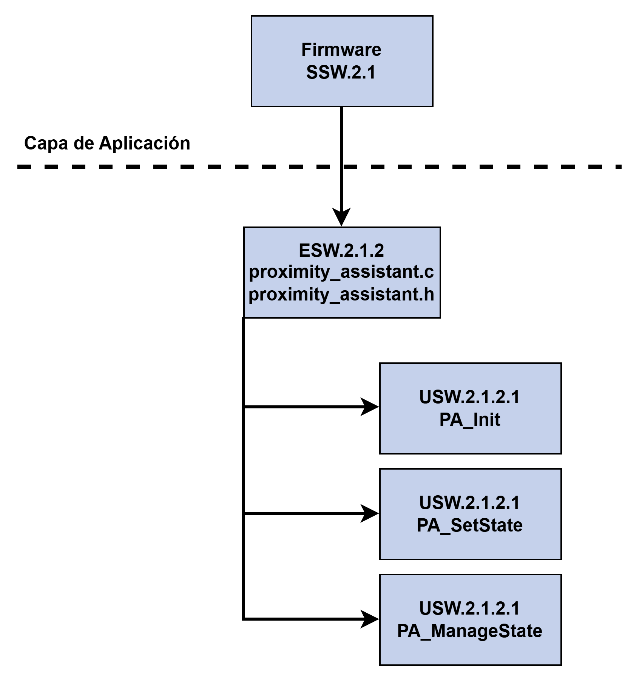
Figura 4.2.2: Diagrama de USWs asociadas al ESW.2.1.2

4.2.3. DESCRIPCIÓN DEL ESW.2.1.3 (PROCESAMIENTO, sound_ctrl.c)
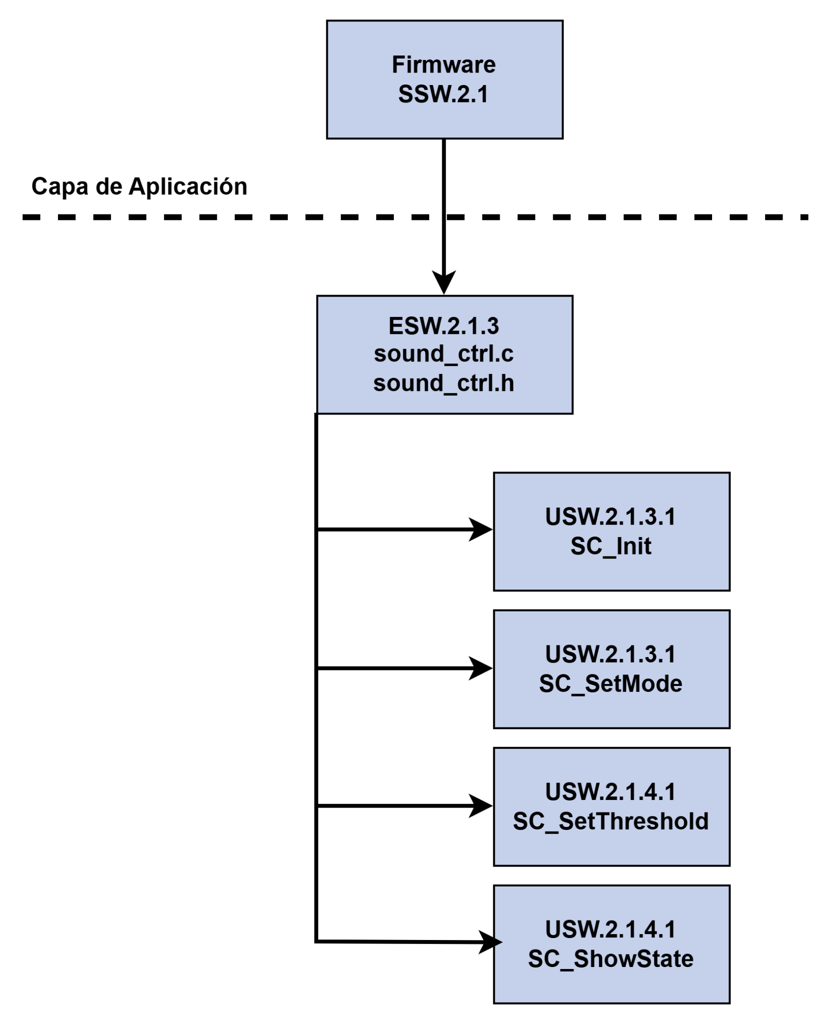
Figura 4.2.3: Diagrama de USWs asociadas al ESW.2.1.3

4.2.4. DESCRIPCIÓN DEL ESW.2.1.4 (DRIVER AC, buzzer.c) / ESW.2.1.8 (ACTUADOR AC, buzzer.c)

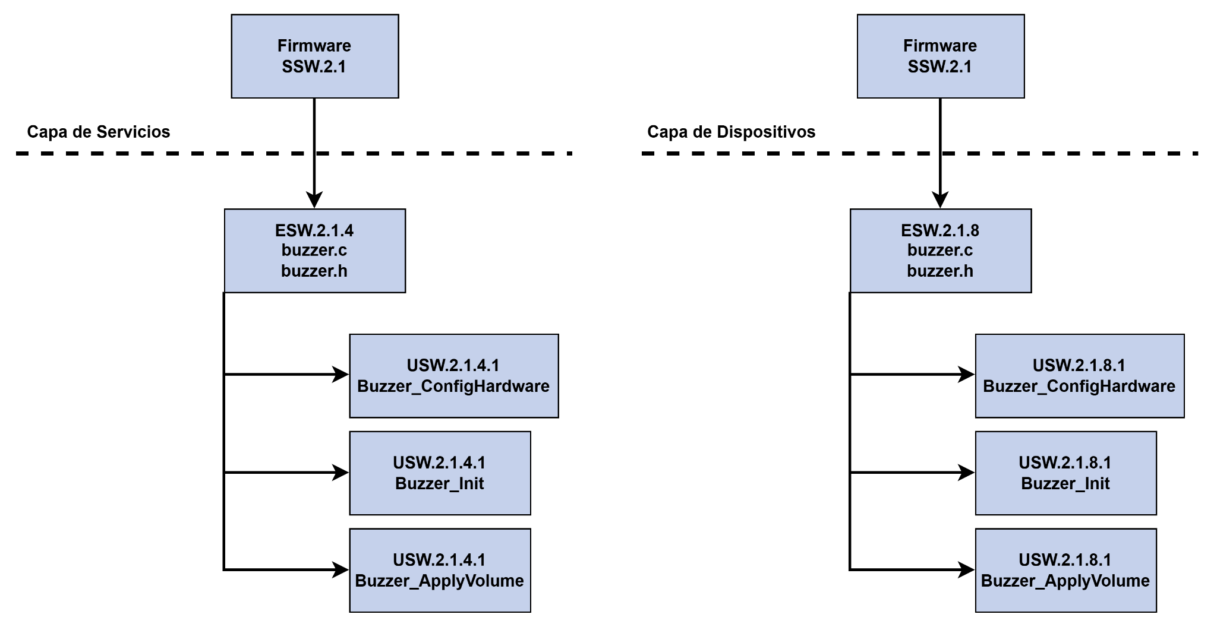
Figura 4.2.4: Diagrama de USWs asociadas al ESW.2.1.4 y Diagrama de USWs asociadas al ESW.2.1.8

4.2.5. DESCRIPCIÓN DEL ESW.2.1.5 (DRIVER DC, transistor.c) / ESW.2.1.9 (ACTUADOR DC, transistor.c)

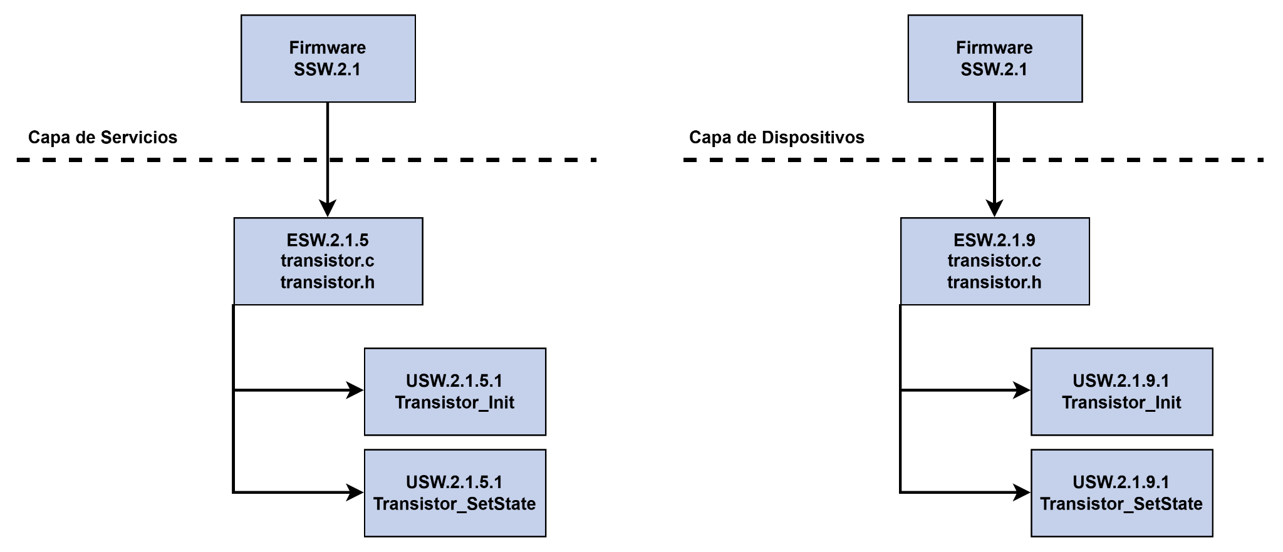
Figura 4.2.5: Diagrama de USWs asociadas al ESW.2.1.5 y Diagrama de USWs asociadas al ESW.2.1.9

4.2.6. DESCRIPCIÓN DEL ESW.2.1.6 (DRIVER DC, leds.c) / ESW.2.1.10 (ACTUADOR DC, leds.c)
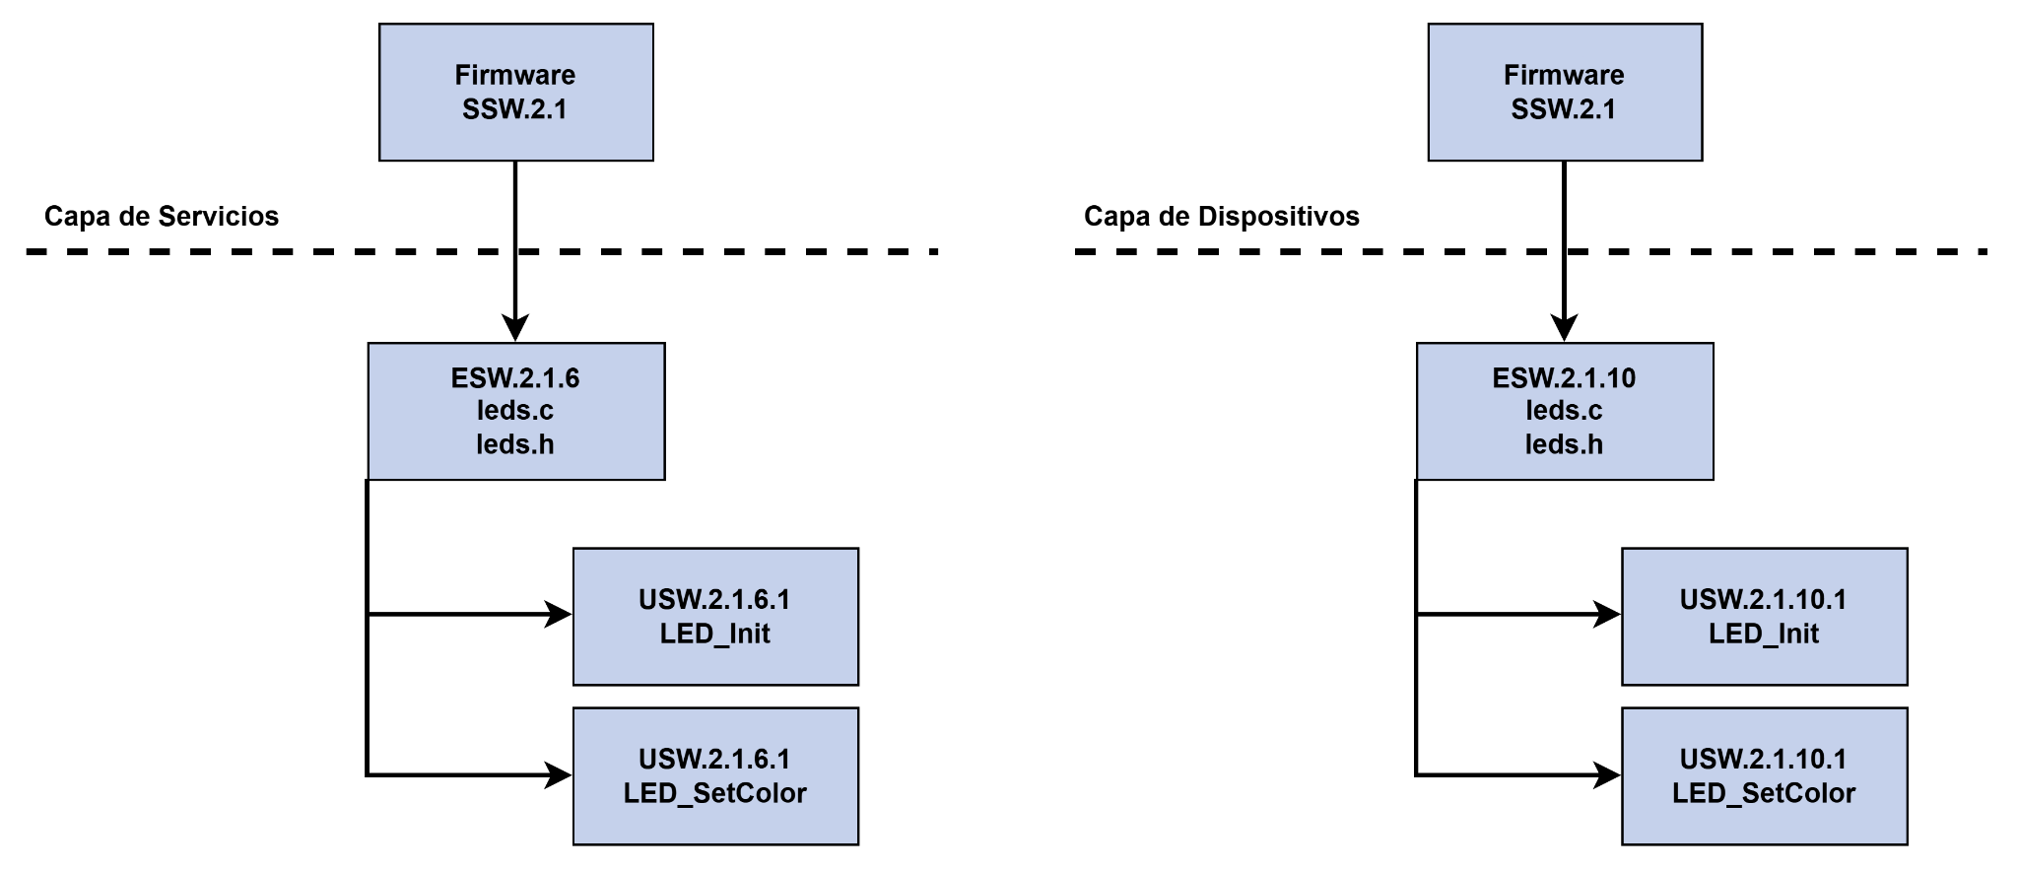
Figura 4.2.6: Diagrama de USWs asociadas al ESW.2.1.6 y Diagrama de USWs asociadas al ESW.2.1.10

4.2.7. DESCRIPCIÓN DEL ESW.2.1.7 (PARAM FÍSICO 1, hcsr04.c) / ESW.2.1.20 (SENSOR 1, hcsr04.c)
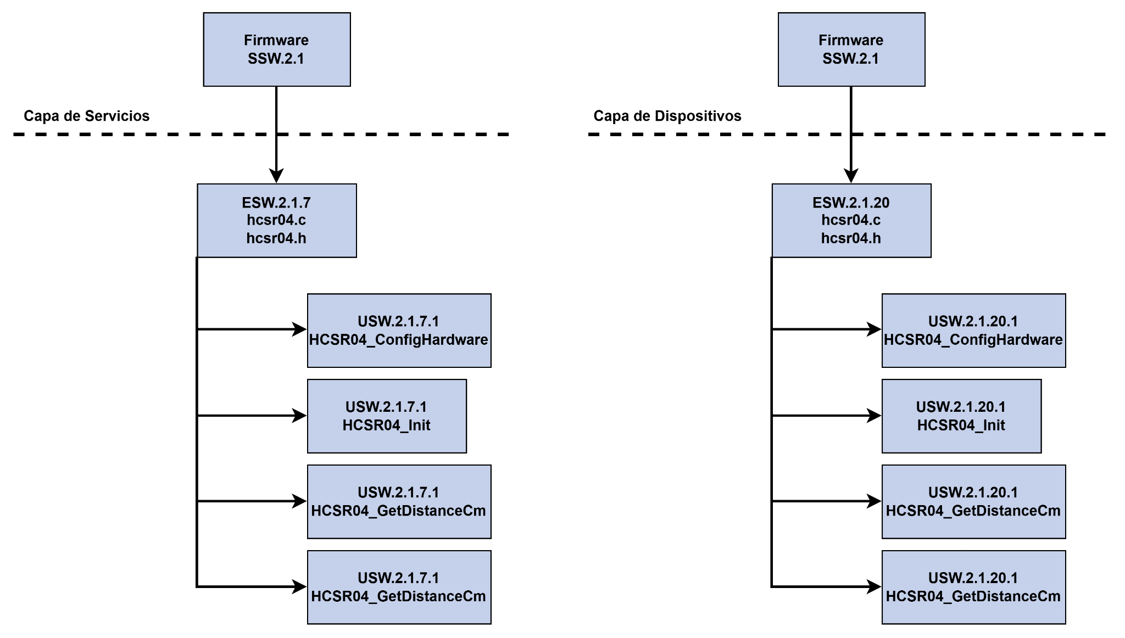
Figura 4.2.7: Diagrama de USWs asociadas al ESW.2.1.7 y Diagrama de USWs asociadas al ESW.2.1.20

4.2.11. DESCRIPCIÓN DEL ESW.2.1.11 (WRAPPER, timer.c)
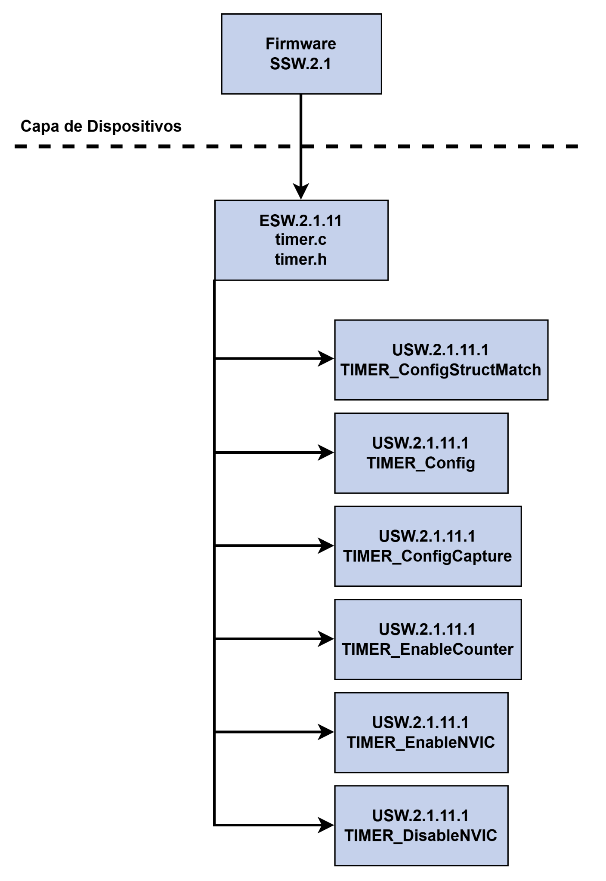
Figura 4.2.11: Diagrama de USWs asociadas al ESW.2.1.11

4.2.12. DESCRIPCIÓN DEL ESW.2.1.12 (WRAPPER, gpio.c)
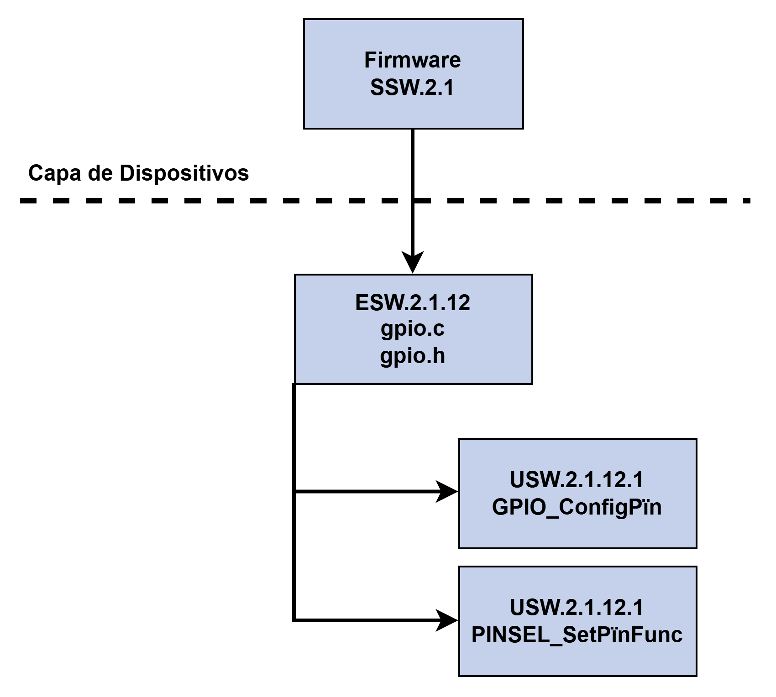

Figura 4.2.12: Diagrama de USWs asociadas al ESW.2.1.12
4.2.13. DESCRIPCIÓN DEL ESW.2.1.13 (WRAPPER, dac.c)
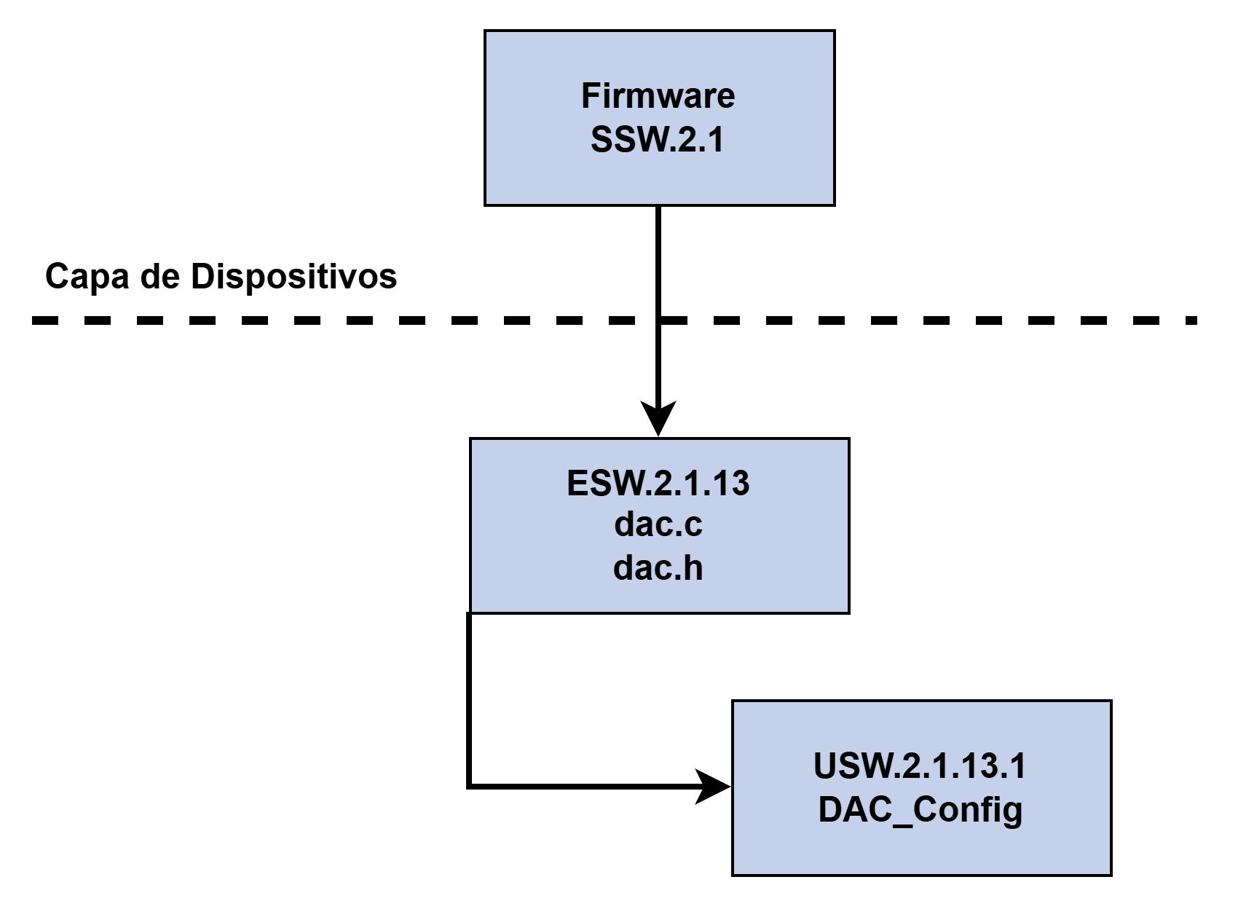
Figura 4.2.13: Diagrama de USWs asociadas al ESW.2.1.13

4.2.14. DESCRIPCIÓN DEL ESW.2.1.14 (WRAPPER, dma.c)
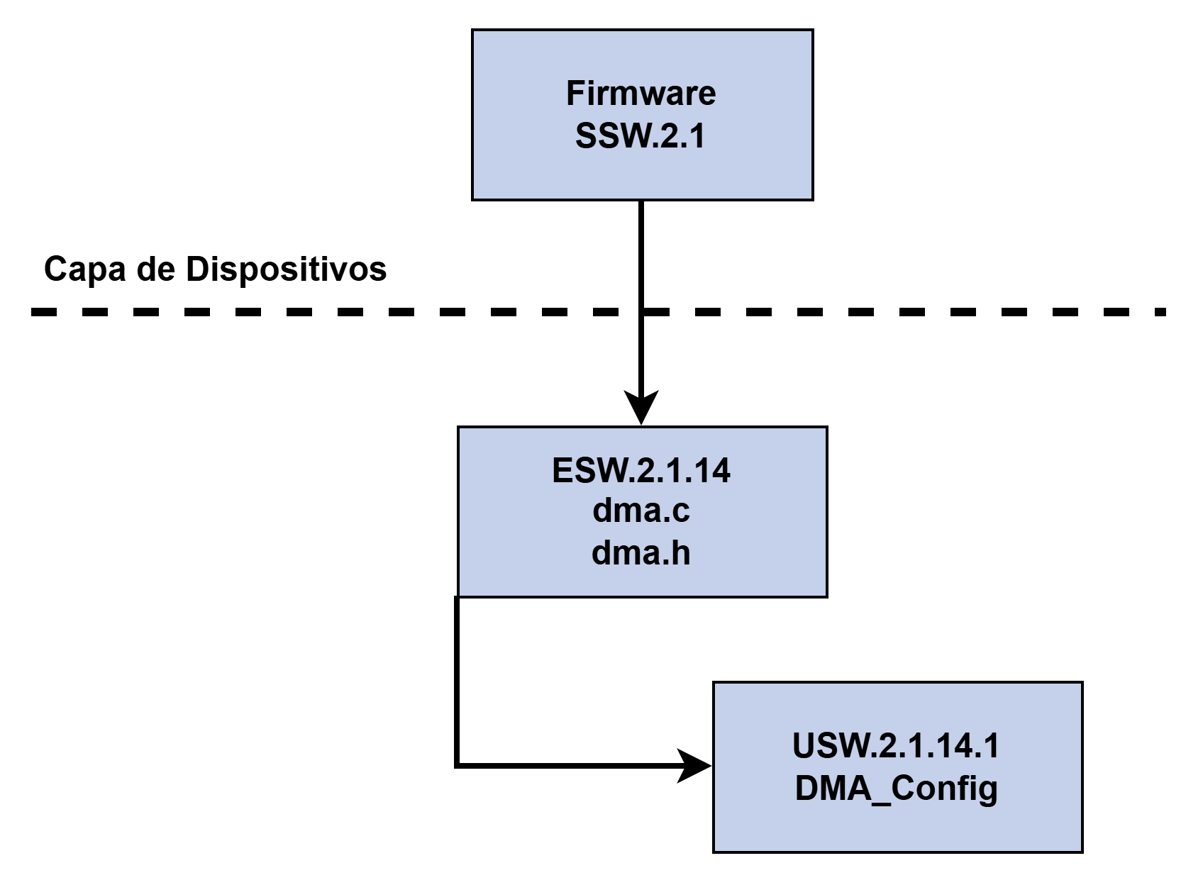
Figura 4.2.14: Diagrama de USWs asociadas al ESW.2.1.14

5. CONCLUSIONES

Se logró implementar exitosamente un Sistema de Asistencia de Proximidad sobre el microcontrolador NXP LPC1769, integrando dos sensores HC-SR04, dos LEDs RGB y dos buzzers piezoeléctricos de 12 V. El sistema mide de forma simultánea e independiente la distancia en la zona frontal y trasera, notificando al usuario con alertas ópticas y acústicas diferenciadas según la proximidad detectada.
El uso de GPDMA con el DAC permitió liberarse de la lógica de sacar la señal constantemente mediante CPU, permitiendo una lógica más sencilla en la implementación de pitidos por intercalado, la parte más interesante de realizar durante el proyecto.

6. BIBLIOGRAFÍA Y REFERENCIAS

- NXP Semiconductors. LPC176x/5x User Manual (UM10360). Rev. 3, 2013. Obtenido de: https://www.manualslib.com/manual/1279240/Nxp-Semiconductors-Lpc1769.html
- NXP Semiconductors. LPC176x/5x Product Data Sheet (LPC1769). Obtenido de:: https://www.nxp.com/docs/en/data-sheet/LPC1769_68_67_66_65_64_63.pdf
- SEMTECH ELECTRONICS LTD. 2N2222 NPN Silicon Epitaxial Planar Transistor. Obtenido de: https://www.alldatasheet.com/datasheet-pdf/view/888490/SEMTECH_ELEC/2N2222.html
- HC-SR04 Ultrasonic Sensor Product Datasheet. Obtenido de: https://www.alldatasheet.com/datasheet-pdf/view/1132204/ETC2/HCSR04.html
- STMicroelectronics. L7805CP Positive Voltage Regulator Datasheet. Obtenido de:: https://www.alldatasheet.com/datasheet-pdf/view/22645/STMICROELECTRONICS/L7805CP.html
- CMSIS (Cortex Microcontroller Software Interface Standard). ARM Ltd. Biblioteca utilizada para la abstracción del núcleo Cortex-M3 y definición de registros del LPC1769.
- NXP LPC17xx CMSIS-Compliant Standard Peripheral Firmware Driver Library. Biblioteca de drivers utilizada para la configuración y manejo de los periféricos del microcontrolador LPC1769.

